ОТЧЕТ
по лабораторной работе
«Разработка программы “Личная визитка”»
Тематика оформления: студия по наращиванию ресниц Tora Lash & Brow

Выполнил(а): | __________________________________
Группа: | __________________________________
Проверил(а): | __________________________________
Город, год: | __________________________________

1. Цель работы
Цель работы — разработать простую консольную программу на языке Python, которая запрашивает персональные данные пользователя, выполняет преобразование введенных строк в числовые типы данных, вычисляет приблизительный возраст и выводит результат в форматированном виде.

2. Задание
- Запросить у пользователя имя, фамилию, год рождения и рост в сантиметрах.
- Преобразовать год рождения в целое число, а рост — в число с плавающей точкой.
- Вычислить приблизительный возраст пользователя на основе текущего года.
- Вывести данные в виде личной визитки, оформленной рамкой из символов.
- Добавить простую обработку некорректного ввода чисел.

3. Краткое описание программы
Программа реализована в одном файле main.py. Для определения текущего года используется модуль datetime. Ввод строк проверяется на пустое значение, ввод чисел выполняется через отдельные функции ask_int() и ask_float(). Для вывода применяется функция print_card(), которая формирует декоративную рамку и печатает данные пользователя.
Оформление сделано в мягкой розовой стилистике Tora Lash & Brow с использованием ANSI-кодов цвета. Если терминал не поддерживает цветной вывод, программа все равно корректно работает, так как цветовое оформление не влияет на логику.

4. Листинг программы
Ниже представлен исходный код программы с комментариями.
from datetime import datetime

# Константа текущего года берется из системы автоматически.
CURRENT_YEAR = datetime.now().year

# ANSI-коды для розового оформления в терминале.
# Если терминал их не поддерживает, программа все равно будет работать корректно.
PINK = "\033[95m"
BOLD = "\033[1m"
RESET = "\033[0m"

def ask_non_empty_text(prompt: str) -> str:
"""Запрашивает непустую строку у пользователя."""
while True:
value = input(prompt).strip()
if value:
return value
print("Поле не должно быть пустым. Повторите ввод.")

def ask_int(prompt: str, min_value: int, max_value: int) -> int:
"""Запрашивает целое число и проверяет допустимый диапазон."""
while True:
try:
value = int(input(prompt).strip())
if min_value <= value <= max_value:
return value
print(f"Введите число от {min_value} до {max_value}.")
except ValueError:
print("Ошибка: нужно ввести целое число.")

def ask_float(prompt: str, min_value: float, max_value: float) -> float:
"""Запрашивает число с плавающей точкой и проверяет допустимый диапазон."""
while True:
try:
value = float(input(prompt).replace(",", ".").strip())
if min_value <= value <= max_value:
return value
print(f"Введите число от {min_value} до {max_value}.")
except ValueError:
print("Ошибка: нужно ввести число. Например: 165.5")

def print_box(lines: list[str], width: int = 54) -> None:
"""Печатает список строк внутри декоративной рамки."""
border = "*" * width
print(PINK + border + RESET)
for line in lines:
print(PINK + "*" + RESET + line.center(width - 2) + PINK + "*" + RESET)
print(PINK + border + RESET)

def print_card(first_name: str, last_name: str, birth_year: int, age: int, height: float) -> None:
"""Формирует и выводит личную визитку пользователя."""
width = 54
border = "*" * width

card_lines = [
"ВАША ВИЗИТКА",
"Студия Tora Lash & Brow",
"",
f"Имя: {first_name}",
f"Фамилия: {last_name}",
f"Год рождения: {birth_year}",
f"Возраст: {age} года/лет",
f"Рост: {height:.1f} см",
]

print(PINK + border + RESET)
for index, line in enumerate(card_lines):
if index < 2:
text = line.center(width - 2)
else:
text = " " + line.ljust(width - 3)
print(PINK + "*" + RESET + BOLD + text + RESET + PINK + "*" + RESET)
print(PINK + border + RESET)

def main() -> None:
"""Основная функция программы."""
print_box(["Личная визитка", "Tora Lash & Brow"])
print()

first_name = ask_non_empty_text("Введите ваше имя: ")
last_name = ask_non_empty_text("Введите вашу фамилию: ")
birth_year = ask_int("Введите год рождения: ", 1900, CURRENT_YEAR)
height = ask_float("Введите ваш рост (см): ", 50.0, 250.0)

age = CURRENT_YEAR - birth_year

print()
print_card(first_name, last_name, birth_year, age, height)

if __name__ == "__main__":
main()

5. Результаты выполнения
В данном разделе необходимо вставить скриншоты запуска программы минимум в двух различных операционных системах или средах выполнения. Например: Windows PowerShell и терминал VS Code / PyCharm / онлайн-компилятор / Linux.
запуск программы в Windows PowerShell или терминале VS Code
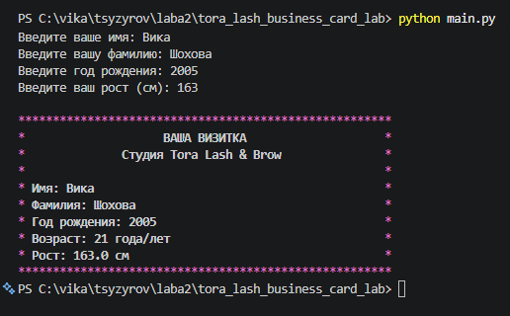

запуск программы в другой среде выполнения
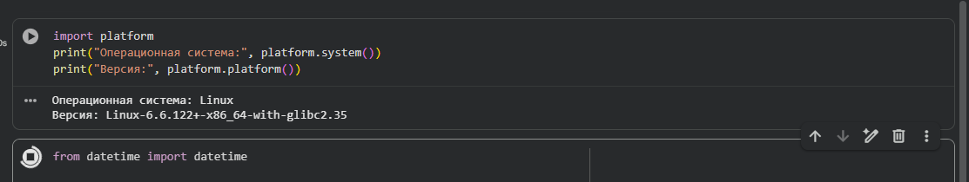

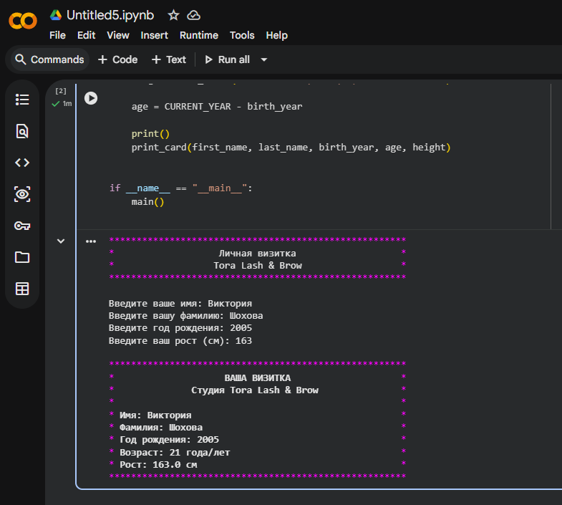

Пример данных для проверки программы:
Введите ваше имя: Виктория
Введите вашу фамилию: Шохова
Введите год рождения: 2004
Введите ваш рост (см): 163

6. Вывод
В ходе лабораторной работы была разработана консольная программа «Личная визитка». Программа запрашивает у пользователя строковые и числовые данные, преобразует введенные значения к нужным типам, вычисляет приблизительный возраст и выводит результат в аккуратной рамке. Также была реализована базовая обработка ошибок ввода, что повышает надежность работы программы.

